Grundlagen des Magnetismus

Geräte: Kunststoffwagen mit 2 Stabmagneten, großer Hufeisenmagnet, Magnetnadel mit Nadelfuß, kleine Eisennägel, großer Pappkarton, Eisenpulver, Stricknadel, Stecknadeln,
Reagenzglas mit Eisenfeilspänen, Büroklammer, Eisenblech, Weicheisenstab (Joch)

Versuche:

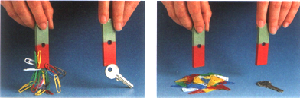
- Überprüfe: Magnete ziehen nur die sogenannten ferromagnetischen Stoffe (Eisen, Kobalt, Nickel) an.
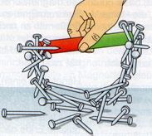
- Lege einen Stabmagneten auf kleine Eisennägel und hebe ihn dann hoch.
Die Stellen stärkster Kraftwirkung heißen Magnetpole. Dazwischen liegt die sogenannte neutrale Zone.
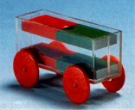
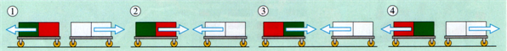
- Wie müsstest du die „weißen“ Magnete richtig ausmalen? Überprüfe deine Antwort.
So kannst du einen Stabmagneten schweben lassen.
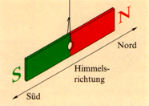
- Hänge einen Magneten frei auf
oder stelle die Magnetnadel mit Nadelfuß auf.
Warum richtet sich der Magnet in der geographischen Nord-Süd-Richtung aus?
Warum nennt man den rot markierten Magnetpol Nordpol und den grün markierten Magnetpol Südpol?
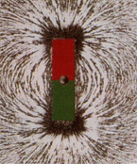
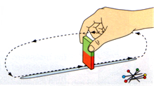
- Lege den großen Pappkarton auf den Stabmagneten, streue vorsichtig Eisenpulver darauf und klopfe dabei an den Karton.
Wie ordnet sich das Eisenpulver an?
Wiederhole den Versuch mit dem großen Hufeisenmagneten.
- Magnetisiere die Stricknadel wie in der Abbildung.
Überprüfe, ob die Stecknadeln angezogen werden.
Kannst du die Stricknadel durch starkes
Klopfen entmagnetisieren?
Überprüfe!
- Nehme das mit Eisenfeilspänen gefüllte Reagenzglas und bestreiche es der Länge nach mit einem Magneten (wie die Stricknadel in 6.).
Was geschieht durch das Magnetisieren?
Wie lässt sich die Magnetisierung wieder rückgängig machen?
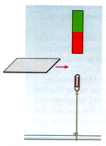
- Bringe einen Magneten so über einer angebundenen
Büroklammer an, dass sie gerade schwebt.
Schiebe verschiedene Metalle, Papier, Holz, Porzellan, Textilien in den Zwischenraum.
Wann fällt die Büroklammer herunter?
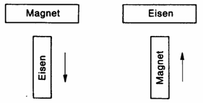
- Wie kann man einen Stabmagneten von einem gleichaussehenden unmagnetischen Eisenstück ohne weitere Hilfsmittel unterscheiden?
Erkläre die unterschiedliche Wirkung.

